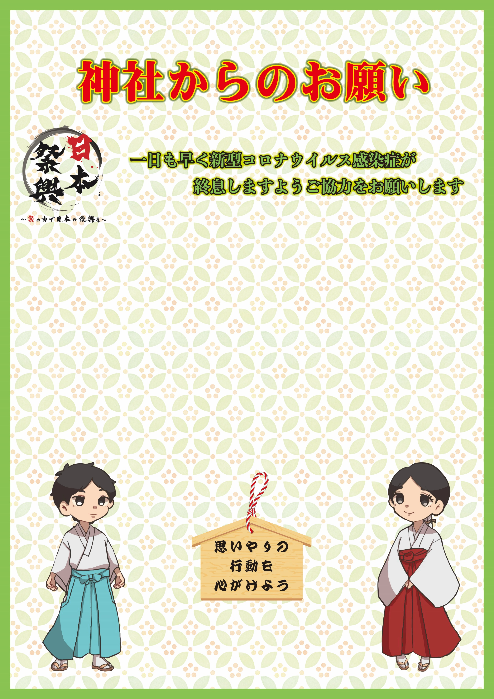

**○○神社**

**①マスクの着用にご協力下さい**

**②間隔をお空け下さい**

**③手指の消毒にご協力下さい**

**④短時間のお参りにご協力下さい**

**⑤大声での会話は控えて下さい**